СЕТУГС „Михајло Пупин“ - Град Скопје



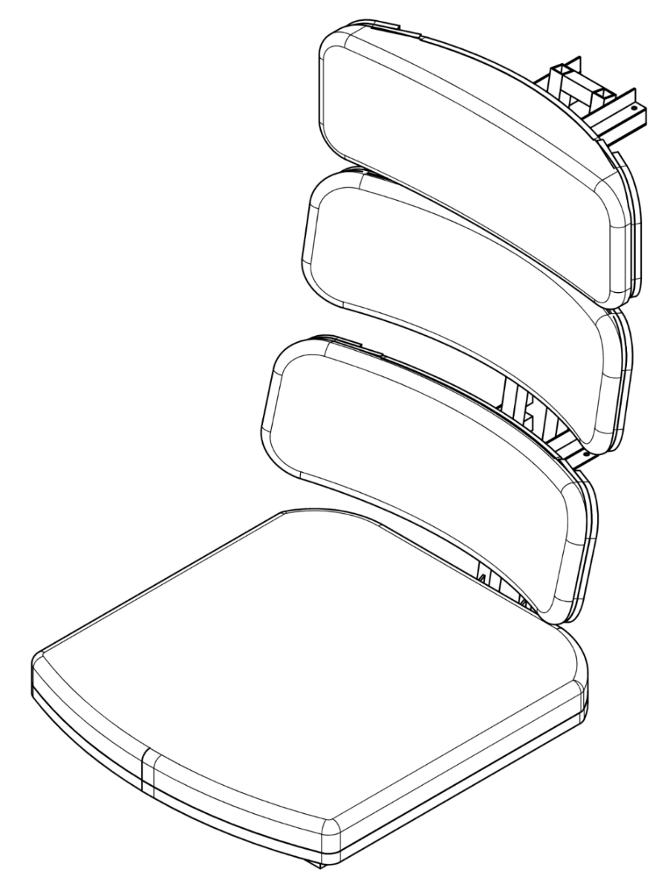

|  |  |
| --- | --- |
| Ментор:  Даниела Сандева | Изработиле:  Мартин Милчевски  Лука Дамјанов |
| Скопје, 2021 | |

Содржина

Основи за ергономско седење 3

Дизајн на столот 5

Користени материјали и техники 6

Напојување на столот 8

Веб страна 8

Известување 10

Можни подобрувања 12

# Основи за ергономско седење

Ергономијата е општ термин кој главно значи адаптирање на работните места, опремата, производите и сите работи со кои луѓето интерактираат за да бидат по пријатни и безбедни за користење. Во контекст на овој проект тоа се односи на дизајнот на столот т.е тој , пред се, да биде пријатен и безбеден за користење од страна на корисникот.

При работа со компјутери и други канцеларски работи при кои работникот подолго време треба да седи, препорачливо е да се следат некои препораки за ергономско седење, за оптимално применување на овие препораки се користи ергономски стол на кој можеме да му ги мениме карактеристиките како неговата висина, позиција на седалка и сл, биро или работна маса чија висина можеме да ја менуваме, монитор чија висинина и агол под кој го гледаме самиот екран можеме да го подесиме. Овие препораки се различни во зависност од изворот на информацијата, но скоро било каде и да ги барате тие обично гласат:

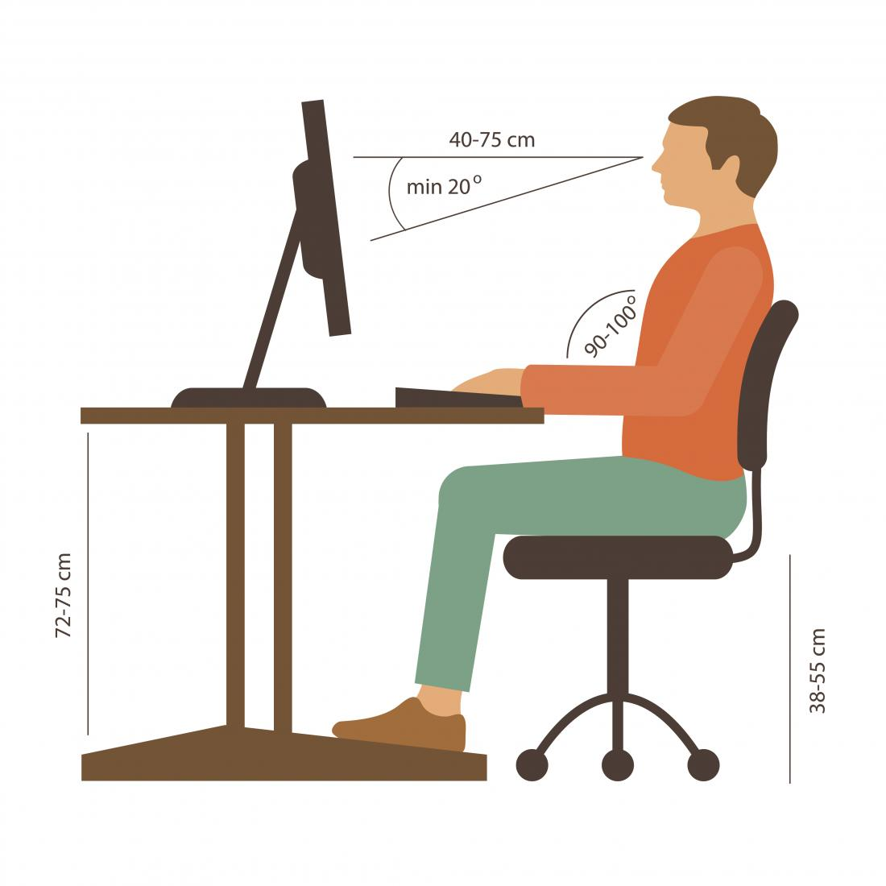

* Стапалата да бидат поставени на земјата,
* сите зглобови на ногата да бидат под 90° при што се подесува и висината на столот доколку тоа е возможно,
* грбот да биде исправен,
* рацете да бидат паралелни со градниот кош и меѓу себе,
* подлактицата да биде под околу 90° со горниот дел од раката,
* да се избегнува премногу движење на дланката,
* главата и вратот да бидат во неутрална позиција за да не се оптеретуваат мускулите,
* ако се работи со монитор, врвот на мониторот да нѝ биде на ниво на очите.

Овие препораки служат за избегнување на повреда при работата како повреда на зглобовите на рацете или на рбетот. Исто така е препорачливо да се зима пауза после некое време.

# Дизајн на столот

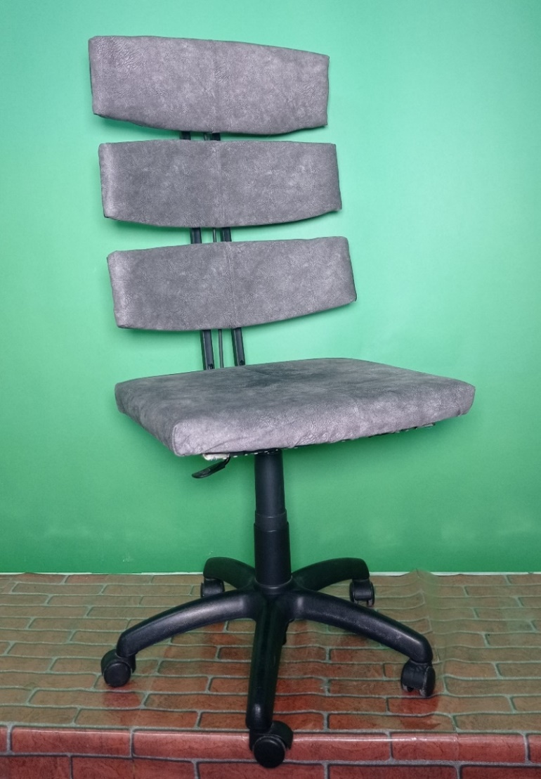Општиот облик на столот го направивме според повеќе примери, дигитални и физички. За општиот дизајн и контурата на грбот користевме примери од разни ергономски столици.

Самата цел на овој прототип е да помогне на корисникот да создаде добри навики за кога работи со компјутер. Ова го правиме со мерење на моменталната положба на корисникот, ако има отстапувања од 5 секунди т.е корисникот 5 секунди не седи како што треба тој ќе биде известен со звучен и визуелен сигнал. Корисникот исто така добива известување за да земе пауза после пола час од седење а самата пауза трае 10 минути. корисникот може да постави колку време се работи према колку време трае паузата на веб страната за столот која се хостира локално на микрокмпјутер кој е вграден во столот.

Дизајнот за грбот на столот е поделен на сегменти кои можат да се движат независно еден од друг. Ова го направивме за корисникот да може да си го постави по своја желба. Посебните сегменти исто така го олеснија самиот процес на конструкција бидејки не требаше да експериментираме со различни дизајни на грбот, туку можевме да го поставиме во саканиот облик. Низ секој сегмент од грбот има по два сензори за притисок, кои служат за детектирање на корисникот кога тој седи на него. Во зависност од тоа кој сензор кога е вклучен може да се процени и положбата во која седи. Сигналите од сензорите ги прима ESP32 микроконтролер кој ги дава на Raspberry Pi микрокомпјутер. На микрокомјутерот има вклучена веб страна, која служи за да ни ги прикажува информациите од сензорите.

Користени материјали и техники

Рамката од столот воглавно е направена од 20mmx20mm железен профил со железни плочи под седалката за да може да се монтираат ногарките исто како и кај грбот и седлото на столот за да ја зајакне врската каде се заварени.

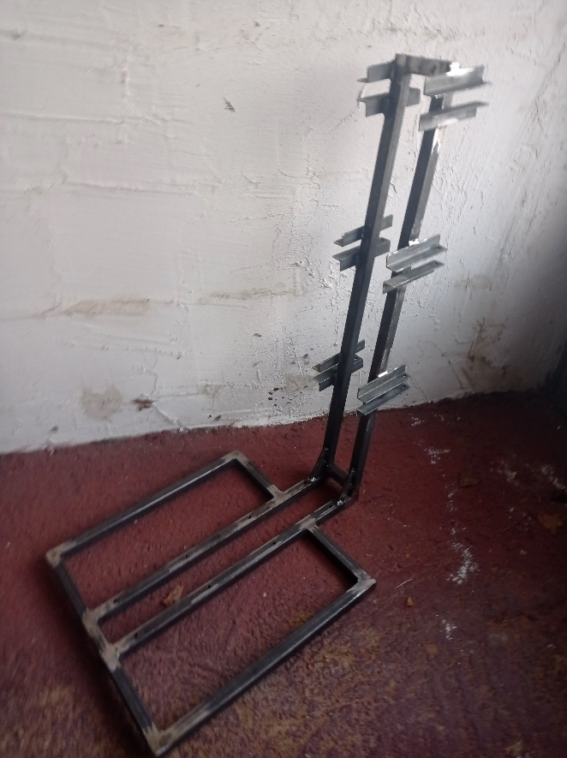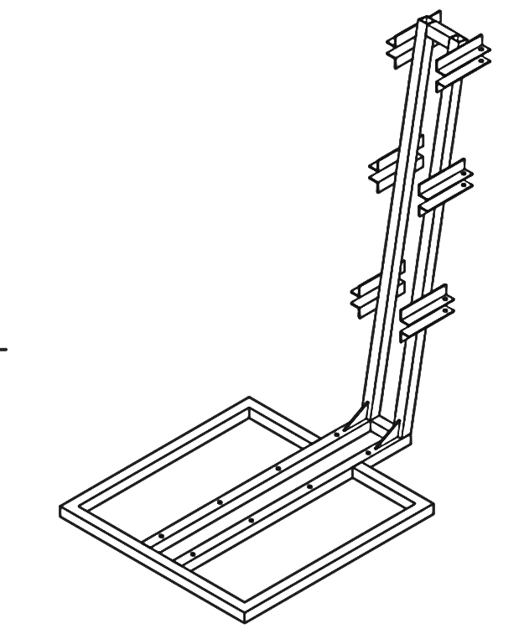За шините на кои се движат трите наслони е користен 20mmx20mm L профил, низ столот се користени разни типови на шрафови за дрво, m6 и m8 шрафови како и m6, m8 обични и крилести навртки.

Наслоните на столот оригинално беа наменети за школски столчиња. Сите три ги надоградивме со парчиња иверица бидејки тие не беа доволно широки за да може пријатно да се седи.

Седалката е целосно направена од иверица, нејзиниот облик и димензии ги добивме од друга столица која ја користевме како референца.

Седалката и наслонот се тапацирани со сунѓер и пријатен сив материјал. Дебелината на сунѓерот зависи од делот на столот: седалката има 4cm , двата долни наслони имаат по 2cm и горниот наслон има 6cm за да е прав а не закривен како другите два.

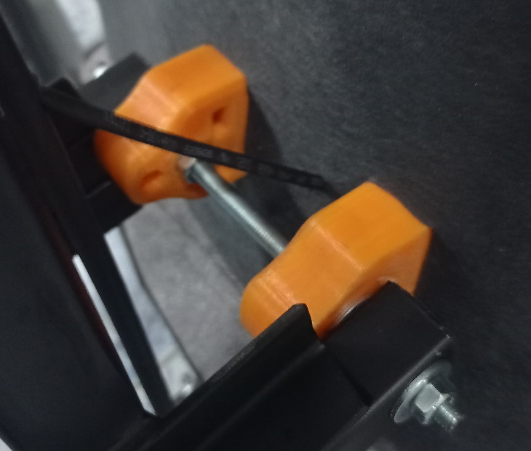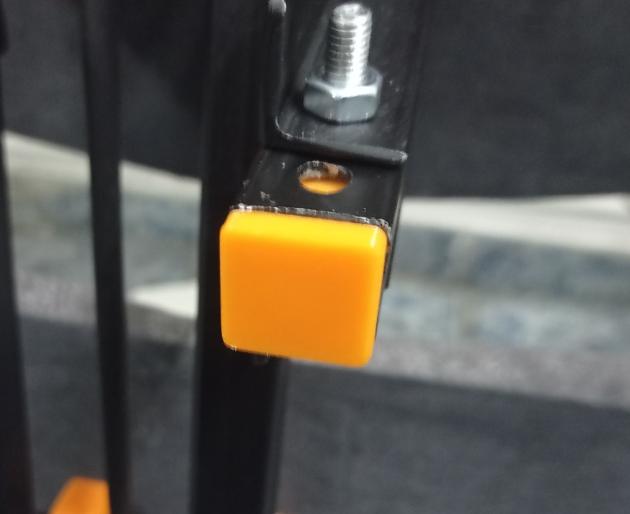 Низ столот се користени и повеќе 3D печатени делови,како држачите за наслоните кои ги поврзуваат со механизамот за лизгање и капаците за железните профили како и кутијата за Raspberry Pi компјутерот кој

се наоѓа под столот се печатени со портокалова PLA (полилактична киселина) пластика.

Ногарките за столот ги зедовме од друг стол, со мали промени направени за можеме да ги монтираме за рамката.

## Напојување на столот

Столот е направен да работи на два начини:

* На батерија:

Просечното време на работење со батерија зависи од тоа дали ги имаме вклучено ЛЕД диодите и нивниот интензитет, така што ако диодите се исклучени столот може да работи околку 8 часа или ако се вклучени на најголемиот интензитет, тогаш ке имаме околу 2 часа работно време.

* На адаптер:

Кога е приклучен столот на адаптер тој може да работи и да се полни во исто време така што ако столот не работи тој ќе се наполни за околу 1 час, но ако се полни и работи во исто време тогаш ќе се наполни за околу 2 часа.

# Веб страна

Овој стол има и графички кориснички интерфејс преку кој можеме да ги следиме сензорите и позицијата на седење, а со тоа можеме да видиме и неколку статистики за столот. Столот може да нѝ го прикаже квалитот на седење со менување на боите на секој од сензорите во графичкиот интерфејс. Исто така коже и да ни прикаже статистики за квалитетот на седење во одреден изминат период. Статистиката за квалитетот на седење нѝ е прикажана во бројчана вредност од 0 до 10 така што 0 е неседење, 3-10 е квалитетот на правилно држење на телото при седење. Стандардната конфигурација за графикот за квалитетно седење е да го прикаже квалитетот на седење од последните 5 минути.

1. 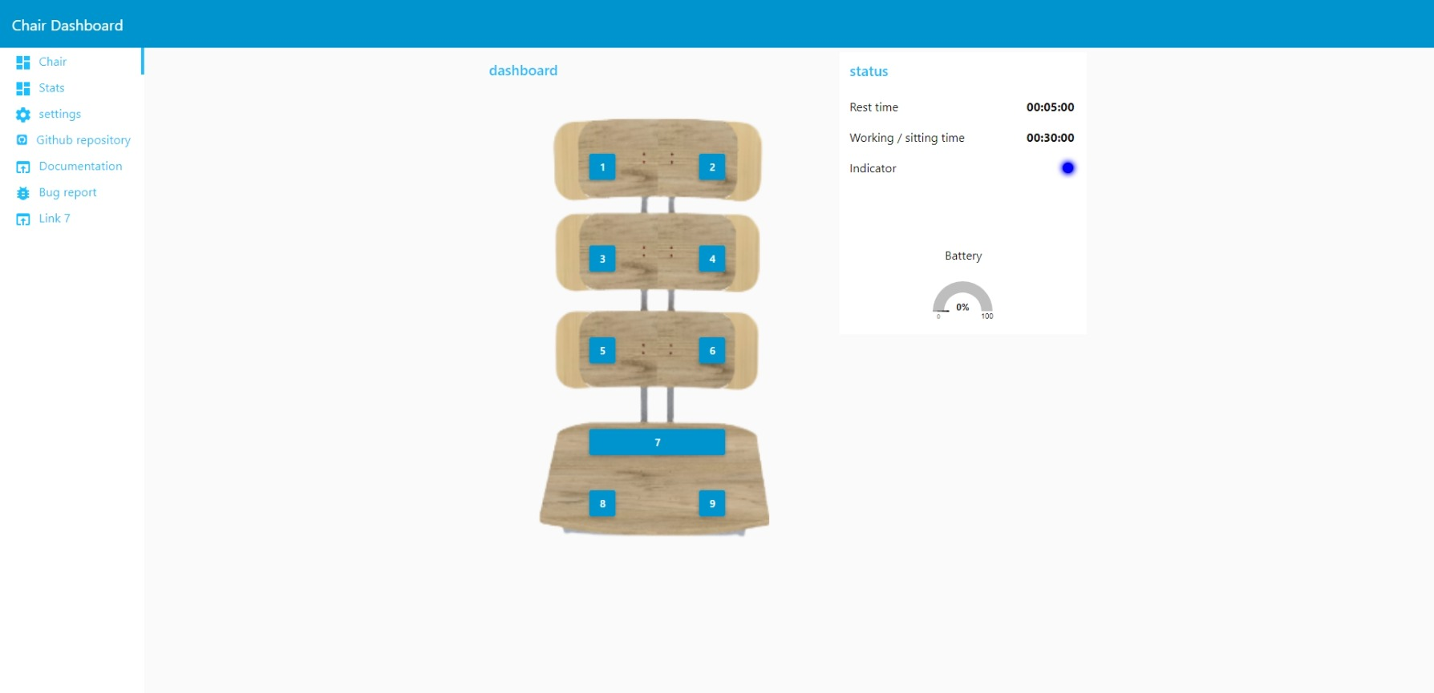Графички кориснички интерфес
2. Статистика за квалитетот на седење

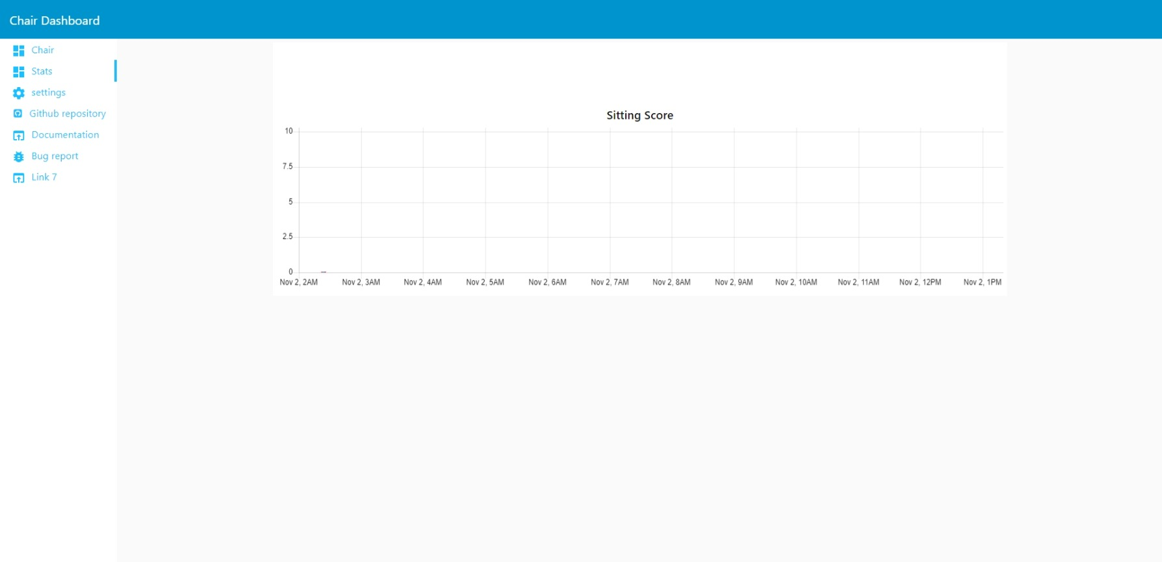

1. Подесувања

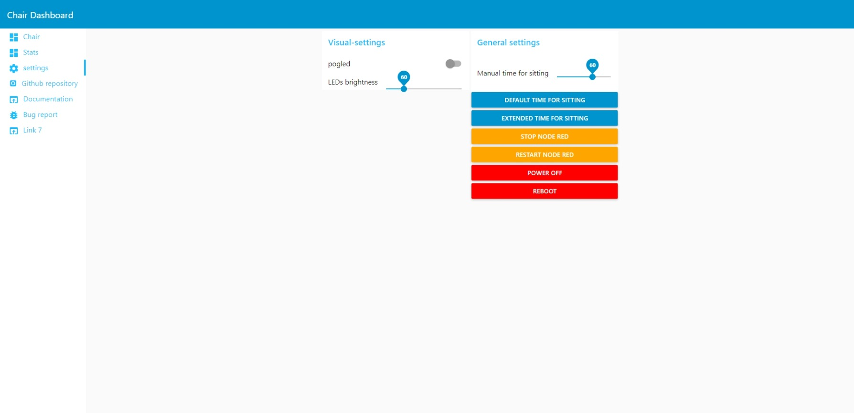

## 

## Известување

Овој стол има повеќе начини на известување на корисникот за неговата седечка позиција:

1. Визуелно, со ЛЕД диоди кои се позиционирани под столот
2. Визуелно, кај графичкиот кориснички интерфес
3. Визуелно, кај статистиката за квалитетот на седење
4. Звучно, кога е вклучен графичкиот кориснички интерфес добиваме звучен сигнал дали седиме неправилно, или не треба да седиме

За повеќе информации можете да ја посетат нашата документација за различните видови известување:



Интензитетот на светлината на ЛЕД диодите може да се промени од 0 до 100, така што кога ќе поставиме 0, ЛЕД диодите не светат, а од 2-100, ЛЕД диодите светат со избраниот интензитет. Исто така тие ако се исклучени ќе светат кога има важно известување(кога треба да станеш).

Звучното известување е присутно само кога:

* Има неправилна позиција на држење на тело
* е време за одмор

Времето за седење и одмарање може да биде променето од страна на корисникот. Дозволено време за седење може да биде од 2 до 90 мин. со автоматски конфигурирано време за одмарање. Одмарањето е конфугурирано 3:1, со тоа што ако седиме 30 мин. тогаш ќе треба да одмараме 10 мин.  
Препорачаното време за седење е 30 мин. со 10 мин. одмор.   
Продолженото време за седење е 60 мин. со 20 мин. одмор.

Исто така звучното известување може да биде исклучено или пак вклучено.

# Можни подобрувања

Бидејќи овој проект е прототип има и свои недостатоци кои би можеле да ги подобриме во аспект на подобро и полесно користење на столот, а некои од нив се:

* Да имаме хаптична повратна информација (т.е да имаме вибрации кои ни сигнализираат дали правилно седиме и ако не седиме правилно како да се поправиме.)
* Исто така имаме идни планови да го претвориме овој стој само во навлака која може да биде наместена на ергономски стол (бидејќи ако не е, тогаш целата поента за правилно седење е изгубена) или пак да го ставиме на површина по наша желба. Оваа верзија му е подобра бидејќи ке му овозможи повеќе опции на корисникот како:
  + Полесно користење на уредот
  + Може да биде пофлексибилно со тоа каде можеме да го користиме (не само во домашни или канцелариски услови)
  + Поефтино е за поизводство
* На самиот стол да си има екран кој ќе ни ја прикажува состојбата на сензорите
* Сегментите од столот да бидат полесни за чистење од страна на корисникот